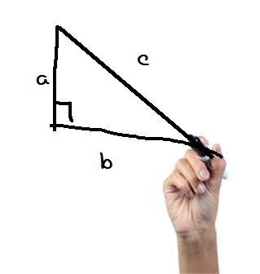
¡ATENCIÓN PARTICIPANTES DE AEL!
Obtenga ayuda individual en Matemáticas
con el
Centro de Llamadas de Asistencia Matemática.

Contactos
- Gratuito
- Use en una computadora, teléfono celular o teléfono fijo.
- Ve soluciones usando el pizarrón interactivo*
- Tutores bilingues disponibles
- Abierto de 7 am – 10 pm horario de la zona central
Número Gratuito (888) 260-4257
Sitio Web www.studentnest.com
Haga Clic en “Live Chat”
Correo Electrónico tutoring@studentnest.com

Si tienes preguntas sobre el programa,
llame: 1-888-260-4257
Antes de llamar, tenga la siguiente información disponible para el tutor/a:
- El Nombre de Su Programa _________________________
- Ubicación de Su Programa __________________________
- Su Número de Registro TEAMS ______________________
Proveído por su instructor

